**Header**



Lingid: Logo (mõtle ise välja), Galerii, Meist, Kontkat

**Meist**

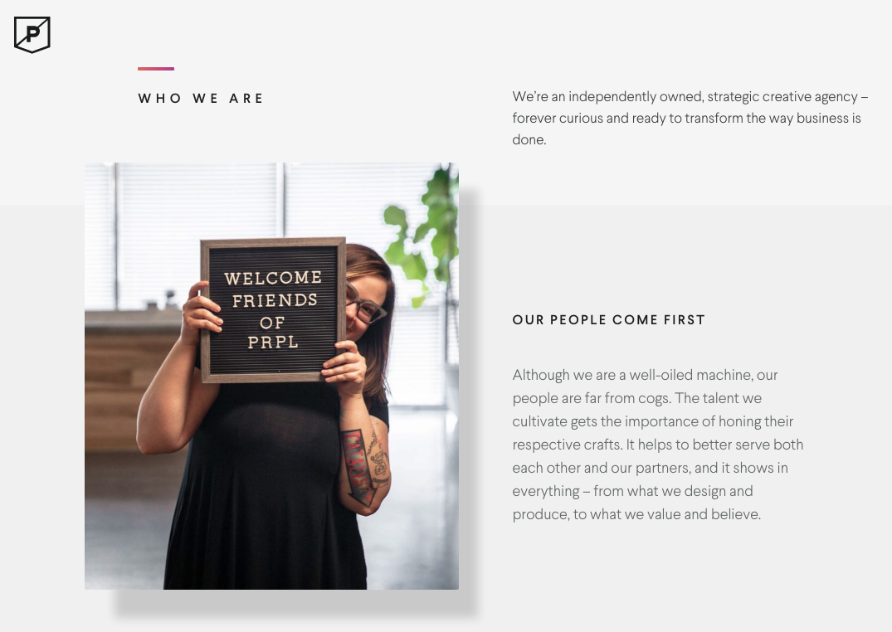

**Kontakt**

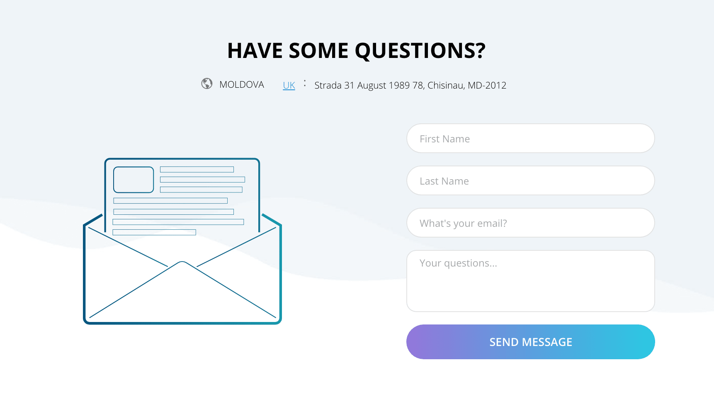

Siin peab kasutama ka JavaScripti selleks, et andmed jõidsid meieni